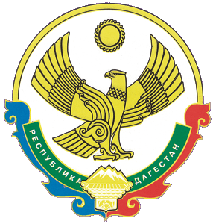
РЕСПУБЛИКА ДАГЕСТАН
ГЛАВА МУНИЦИПАЛЬНОГО ОБРАЗОВАНИЯ
«АГУЛЬСКИЙ РАЙОН»
368380: РД, сел..Тпиг, ул .Бахар.

№_____ 17 августа 2020г.

ПОСТАНОВЛЕНИЕ.

Об утверждении должностных обязанностей помощника главы администрации по противодействию коррупции в муниципальном районе
«Агульский район».

В соответствии Федерального закона "О противодействии коррупции"
от 25.12.2008 N 273-ФЗ, Закона Республики Дагестан от 07.04.2009 г. №21
«О противодействии коррупции в Республике Дагестан», Трудового кодекса РФ, Устава МО «Агульскияй район» и в целях эффективной деятельности по противодействию коррупции в муниципальном районе «Агульский район» - постановляю;

1. Утвердить должностные обязанности помощника главы администрации по противодействию коррупции в муниципальном районе «Агульский район». (приложение)
2. Контроль за исполнением настоящего постановления оставляю за собой.
3. Настоящее постановление вступает в силу со дня его подписания.

Глава
МО «Агульский район» З.Г.Каидов.

